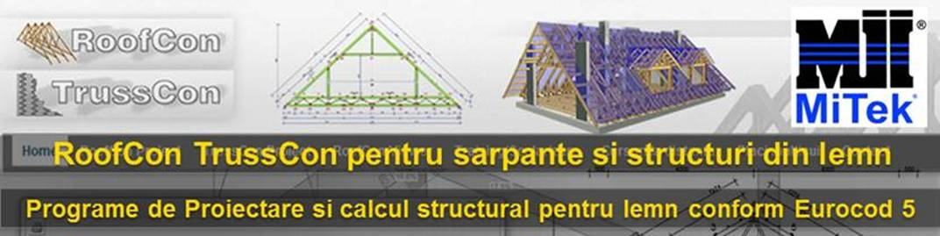
www.mitek.ro www.placimulticui.ro

Stimati membri AICPS si colaboratori,

MiTek Industries Group Romania va prezinta programele de proiectare si calcul structural pentru lemn conform Eurocod 5 si Anexele Nationale romane, RoofCon – TrussCon.
Ce insemna MiTek pentru specialistii in constructii? MiTek este principalul partener in domeniul fabricarii structurilor din lemn industrializate, dupa cum urmeaza:
- Lider mondial in productia de programe de proiectare si calcul structural pentru sarpante, plansee, case din lemn si structuri speciale din lemn;
- Lider mondial in furnizarea de organe de asamblare pentru structurile din lemn: conectorii de tip placa multicui;
- Lider mondial in furnizarea de masini, echipamente si linii de productie pentru producatorii din industria fabricarii structurilor din lemn in sistem industrializat (sarpante, plansee, case din lemn, tot ce reprezinta structurile din lemn).
Operând pe cinci continente, in peste 110 tari, MiTek reprezinta solutia pentru structurile din lemn, de la etapa de proiectare, trecand prin etapa de fabricare si terminand cu montajul.

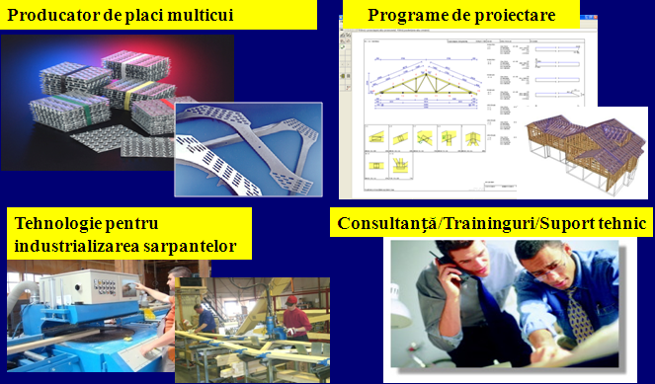

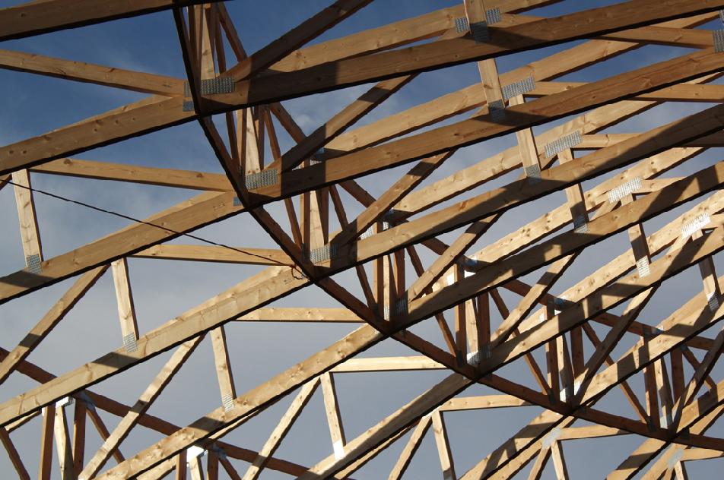
Structura de rezistenta a unui manej de 46 m fara reazem intermediar, realizat folosind grinzi cu zabrele

Ce ofera MiTek inginerilor proiectanti din Romania?
- Cu programele de proiectare RoofCon – TrussCon desenati şi calculati structura din lemn într-un timp redus şi în deplină siguranţă, în conformitate cu Eurocod 5 si Anexele Nationale. Programul vă calculează automat imbinarile grinzilor cu zabrele, prin dimensionarea organelor de asamblare de tip placa multicui, rezolvând elegant partea cea mai complicată a unei clădiri şi anume şarpanta.

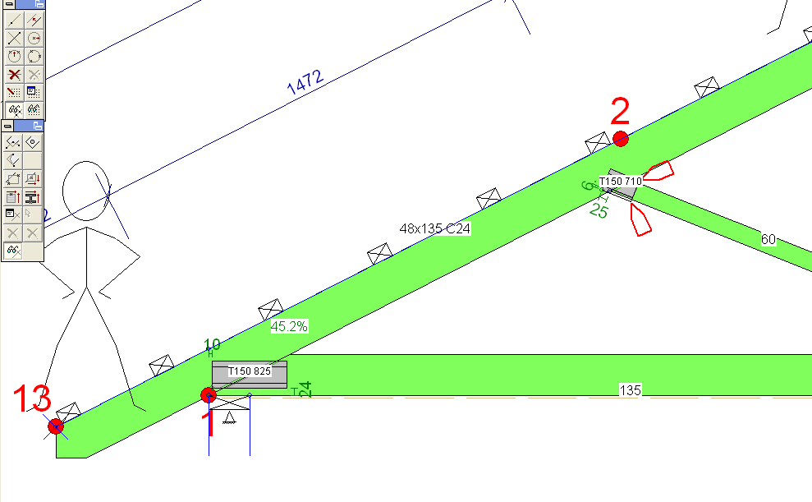
Dupa calculul fermei avem pozitia si dimensiunea fiecarui conector multicui, dar si gradul de solicitare al fiecarui element

- Elaborarea automata a notelor de calcul in conformitate cu normele Eurocod 5.

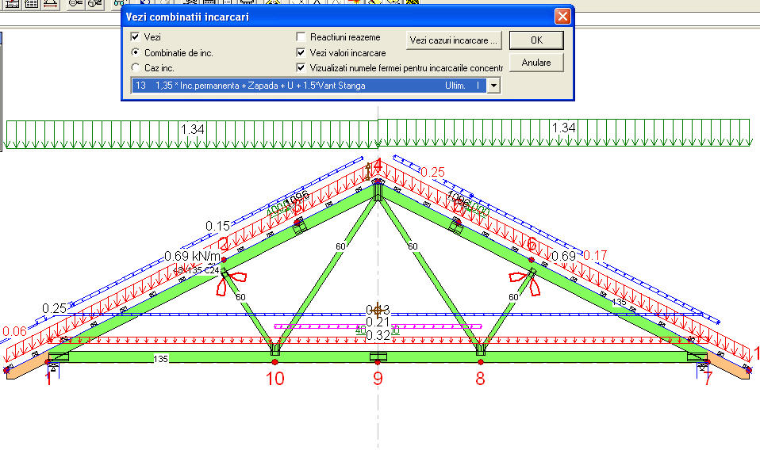
TrussCon – combinatii de incarcari

- Programele de calcul structural RoofCon – TrussCon va ofera solutia atat pentru structuri de mari dimensiuni (hale, sali de sport, manejuri, piscine) dar si pentru structuri rezidentiale (sarpante cu orice forma, sarpante locuibile, plansee din grinzi cu zabrele cu conectori PosiStrut sau din lemn).

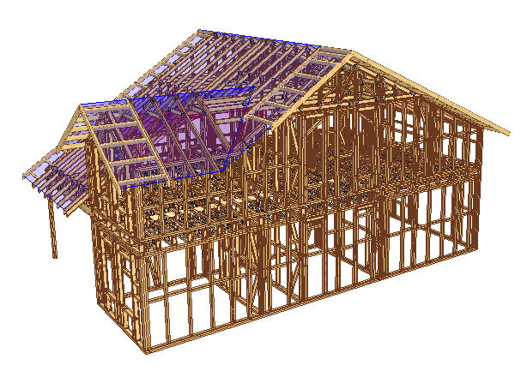
Locuinta P + M, imagine din programele de proiectare RoofCon - TrussCon
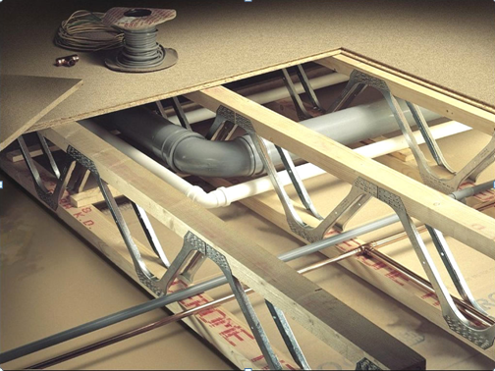
Planseu realizat din grinzi prefabricate din lemn cu conectori de tip zabrele metalice PosiStrut

- Datorita configuratiei de tip grinda cu zabrele se pot obtine structuri usoare, cu cantităţi mai mici de lemn dar cu o rezistentă superioară pentru structura proiectată: se pot obţine deschideri de peste 40 m fără reazeme intermediare.
- Clientii dumneavoastra obtin mai mult spatiu de locuit in acelasi cost, fara popi, stalpi, scaune etc.

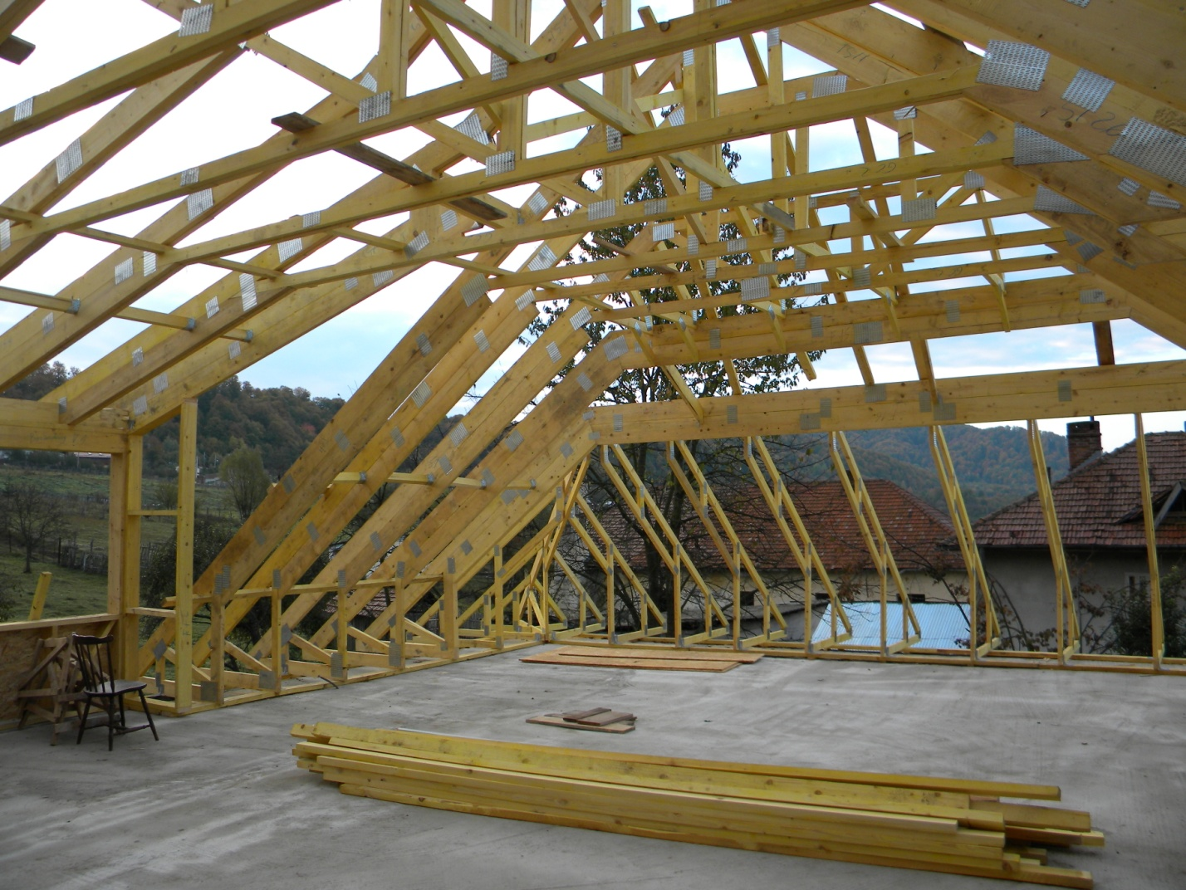
Sarpanta de tip grinzi cu zabrele MiTek, 12 m fara reazeme intermediare

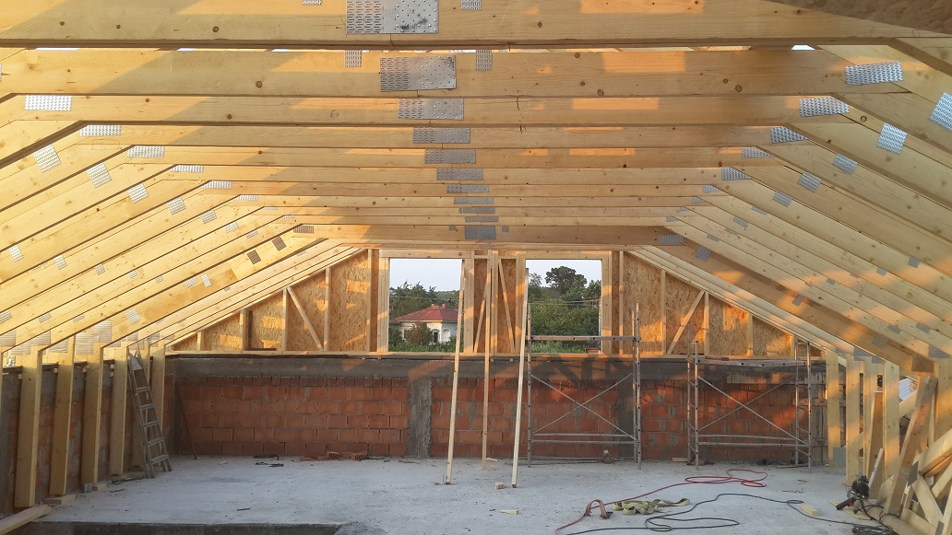
Sarpanta de tip grinzi cu zabrele MiTek, 14 m fara reazeme intermediare

- Timpi reduşi de montare a structurilor.

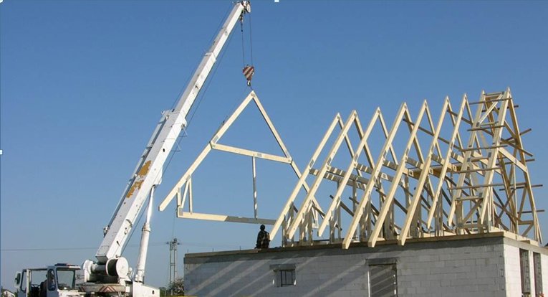
Doar prin prefabricarea structurii se poate obtine o eficienta maxima
- Beneficii pentru clienţi, prin economii de bani şi timp. Costul sarpantei se cunoaste din faza de proiectare; nu apar costuri suplimentare, platiti doar ce comandati, nu platiti pierderile de material.

Portofoliu lucrari: pentru a vizualiza o parte dintre lucrarile de referinta realizate în Romania de catre arhitectii si inginerii proiectanti ce folosesc sistemul MiTek vă rugăm să intraţi in paginile:
http://www.mitek.ro/galerie-aplicatii/ si http://www.mitek.ro/proiectare/

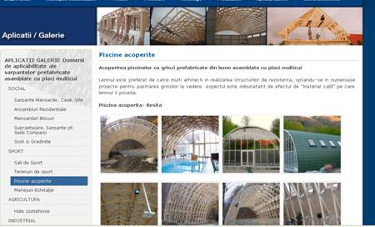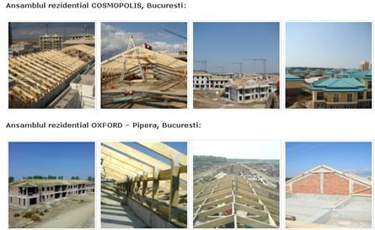
Sarpanta traditionala nu este mai ieftina, ea doar poate sa para astfel in anumite cazuri fiind incorect realizata de foarte multe ori de catre asa-zisii « meseriasi » in santier. Lemnul nu este chertat sau cepuit ci se folosesc imbinari lemn pe lemn si scoabe, reducand stabilitatea structurala. In plus, sectiunile mari folosite in mod curent duc la crapari ale lemnului, provocand importante daune structurale in timp iar uscarea nu este eficienta.

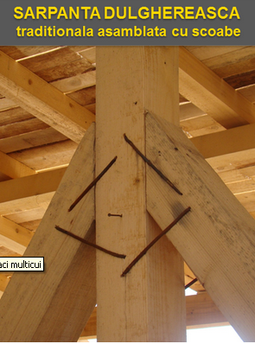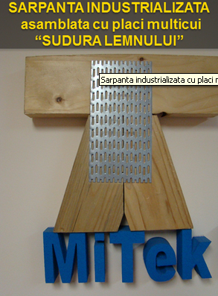
Tendinta comuna este de a considera ca un produs superior calitativ este mai scump, acesta opinie facand multi beneficiari sa nu se intereseze mai indeaproape de situatia reala. Se uita insa faptul ca industrializarea a aparut tocmai pentru a putea produce la o calitate mai buna, mai rapid, cu costuri mai mici si la standarde mai ridicate. Nu putem compara un produs realizat intr-o fabrica standardizata cu un produs realizat la fata locului, in santier, dependent de multe ori de conditiile climatice si tehnice existente.
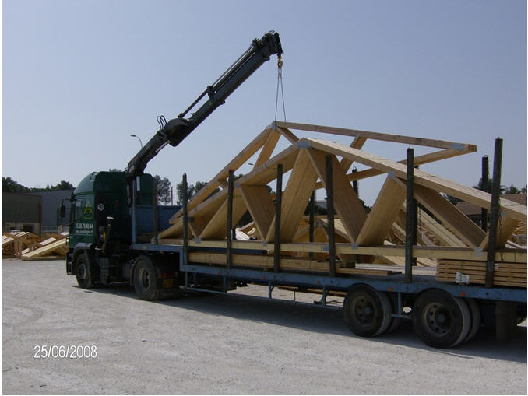
Sarpanta transportata din santier spre santier

Training
Pentru inginerii proiectanti si arhitecti MiTek organizeaza periodic sesiuni de training, in Bucuresti si in restul tarii. Pentru programul de curs va rugam sa consultati sectiunea „Training" la link-ul de mai jos:
http://www.mitek.ro/training/ . Urmatorul curs pentru zona Bucuresti se desfasoara in perioada 25 – 27 noiembrie 2013.
In urma cursurilor se obţine certificarea MiTek însoţită de diplomă, recunoscută în Europa, America de Nord, Australia, Africa de Sud.

Pentru mai multe informatii va rugam sa nu ezitati sa ne contactati.

Vă mulţumim,
Echipa MiTek Industries Group Romania
0213.220.637 / 0720.770.850
office@mitek.ro

www.mitek.ro www.placimulticui.ro

